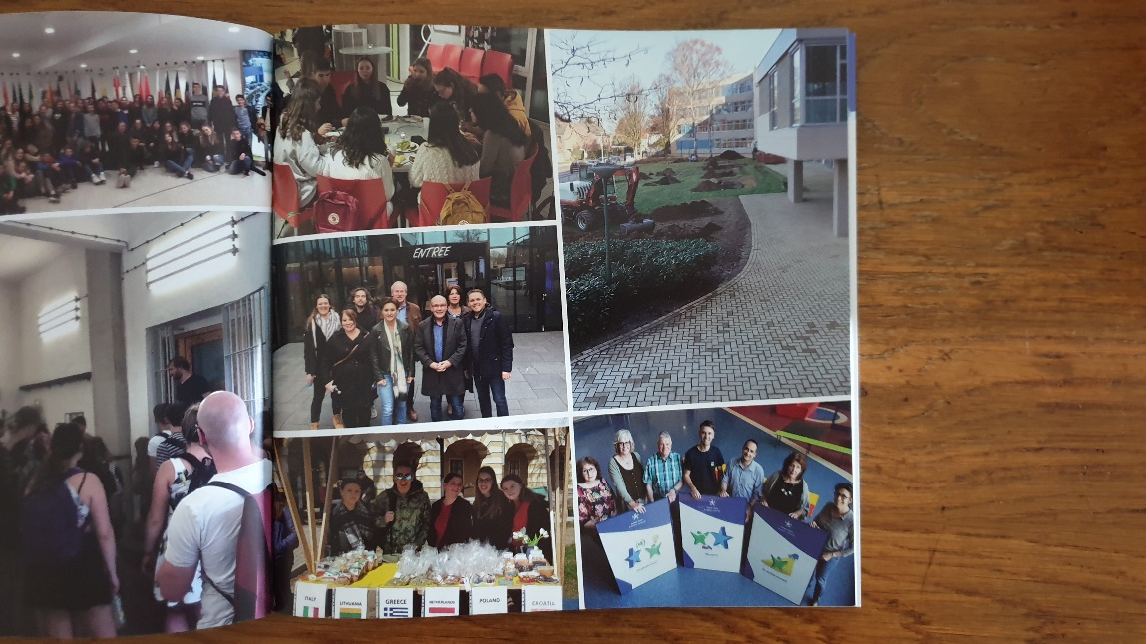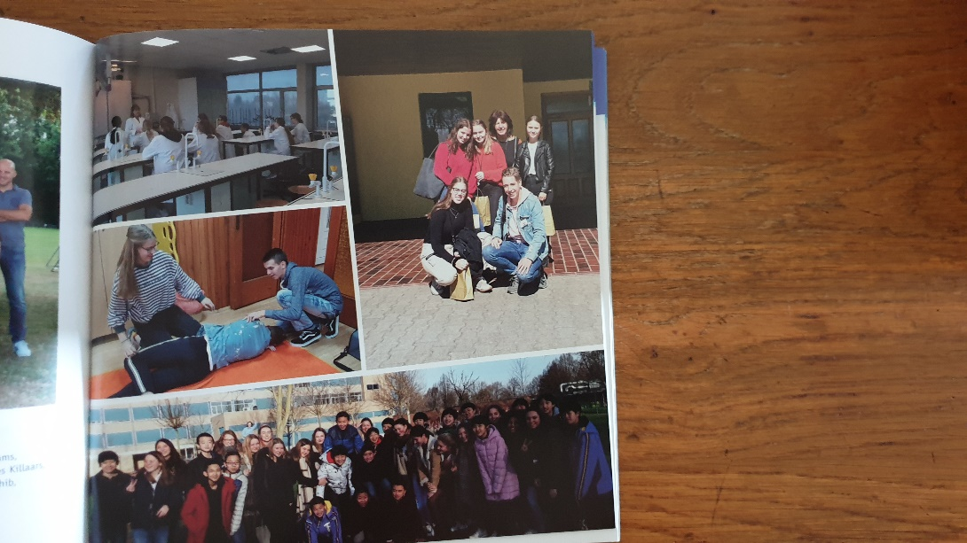**Dissemination in our school guidebook**  
This book was handed out to everybody present during the graduation ceremony